**杨志+222040202+国奖佐证材料**

● **科研成绩**

* **科研论文**

1. SDANet: Sub-domain adaptive network for multi-fault diagnosis of lithium-ion battery packs（Top期刊 第一作者）

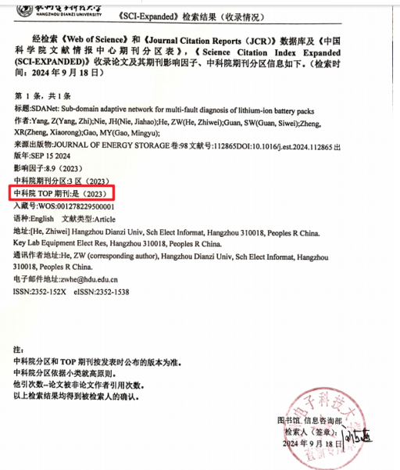

● **德育成绩**

* **学生工作**

1. 党支部副书记

* **评奖荣誉**

1. 研究生样板支部培育单位

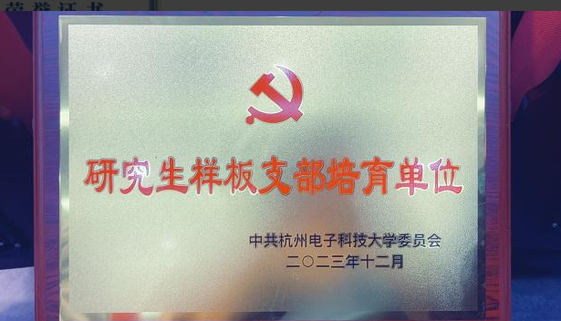

1. 研究生先进班集体

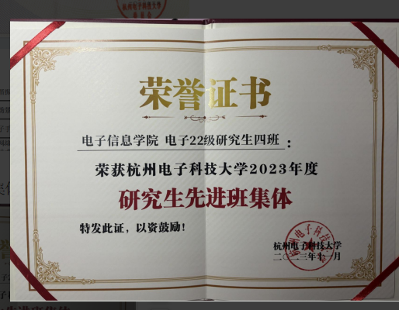

* **文体活动**

1. 2023研究生篮球赛团体亚军

公众号链接：https://mp.weixin.qq.com/s/ZWZ64XKpRNsE9_9KWE3X6g

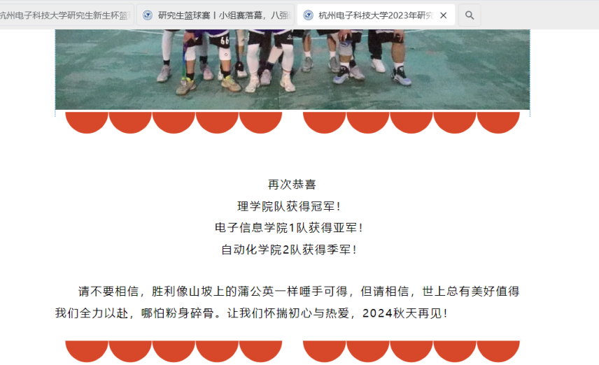

1. 2022研究生篮球赛团体亚军

公众号链接：https://mp.weixin.qq.com/s/YX_idZtInLg9LlsYzYP5Hw

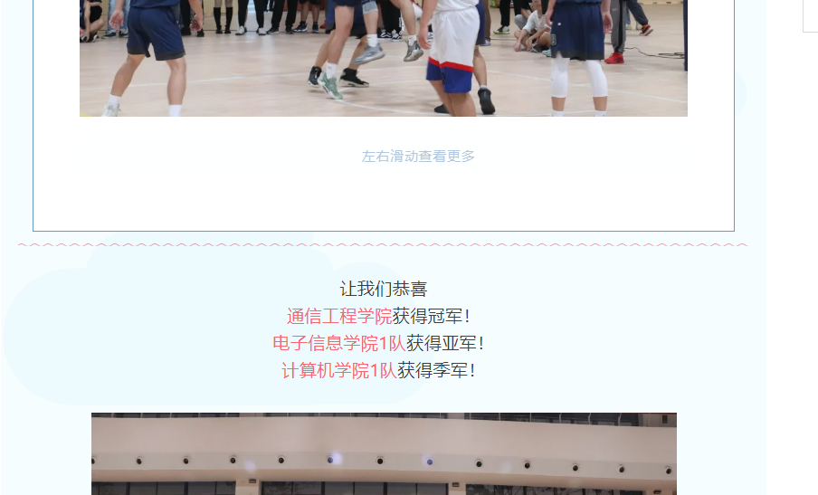

1. 电子学院研究生招生直播

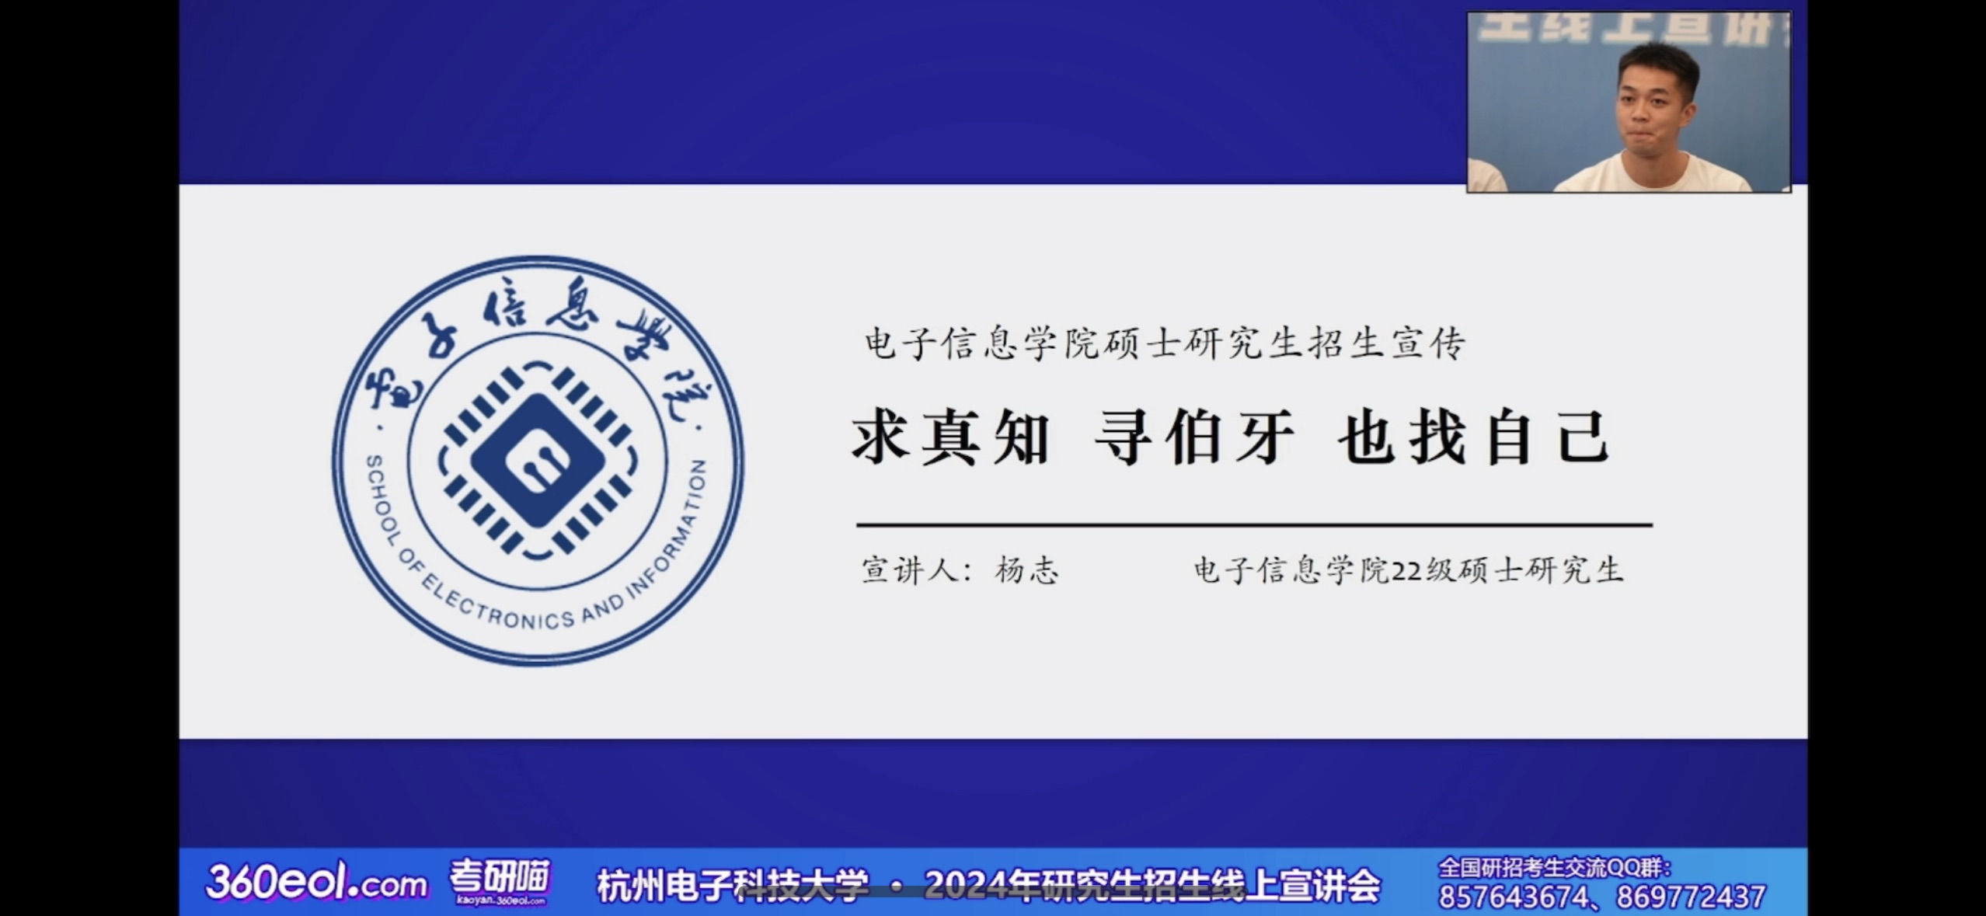

1. 电子学院师生羽毛球比赛

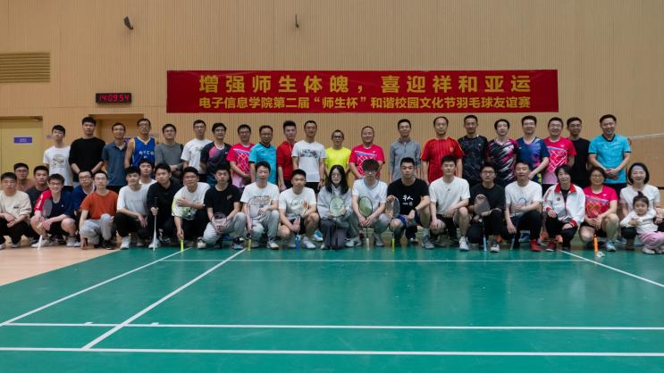

1. 开学典礼学院代表

